Лабораторная работа 2 ИГИ: Работа с Docker.
Козелло Владислав 353502
1. Подготовьте рабочее окружение в соответствии с типом вашей операционной системы
• Установите Docker
• Выполните базовую настройку
2. Изучите простейшие консольные команды и возможности Docker Desktop (см. лекцию), создать собственный контейнер docker/getting-started, открыть в браузере и изучить tutorial.

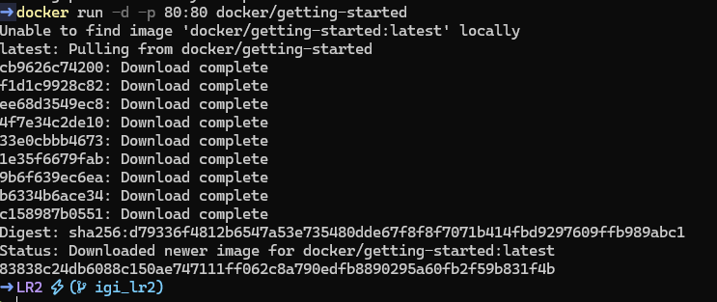

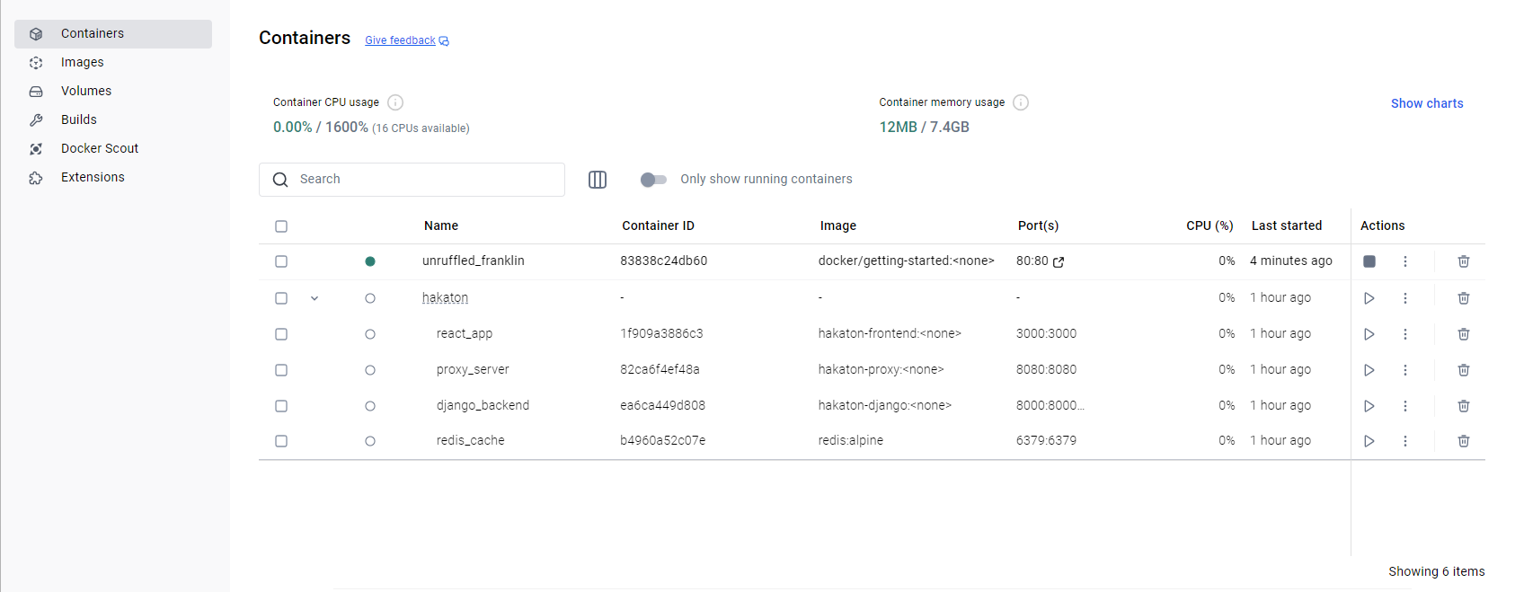

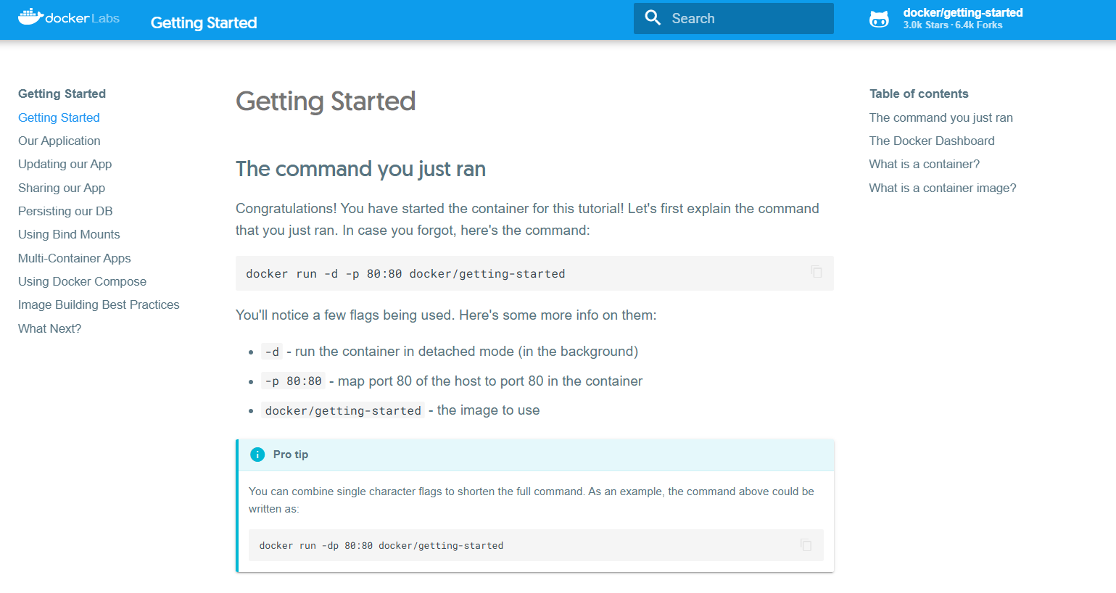

3. Создайте docker image, который запускает скрипт с использованием функций из https://github.com/smartiqaorg/geometric_lib.

a. Данные необходимые для работы скрипта передайте любым удобным способом (например: конфиг файл через docker volume, переменные окружения, перенаправление ввода). Изучите простейшие консольные команды для работы с docker(см. лекцию). Зарегистрируйтесь на DockerHub и выберите необходимые для проекта образы
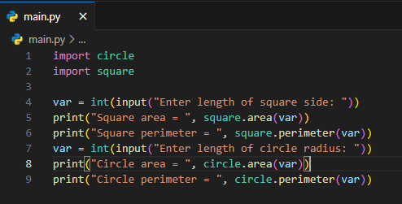
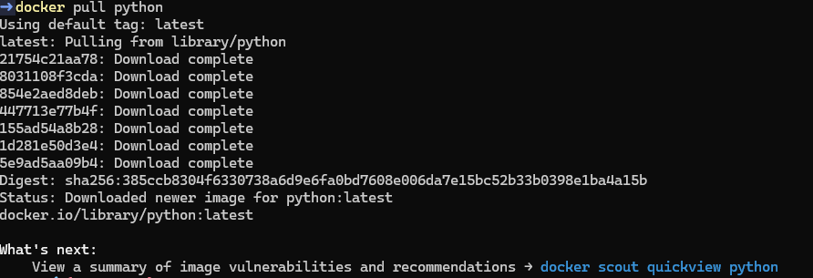

b. Создать Dockerfile для реализации сборки собственных Docker образов

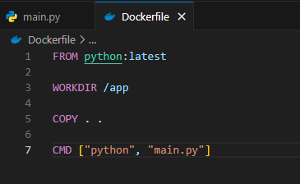

c. Использовать его для создания контейнера. Протестировать использование контейнера
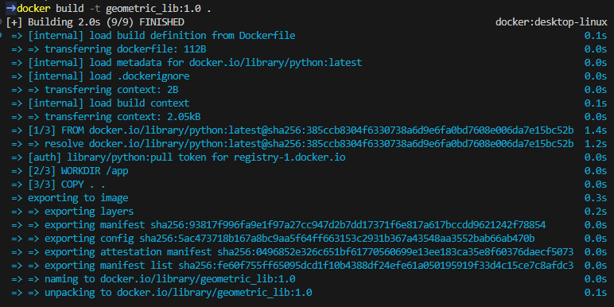
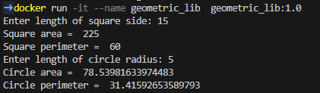

4. Скачать любой доступный проект с GitHub с произвольным стеком технологий (пример – см. индивидуальное задание) или использовать свой, ранее разработанный. Создать для него необходимый контейнер, используя Docker Compose для управления многоконтейнерными приложениями. Запустить проект в контейнере.( Примеры Images: https://hub.docker.com/_/phpmyadmin, https://hub.docker.com/_/mysql, https://hub.docker.com/_/postgres)

Dockerfile.django:
FROM python:3.11-slim

WORKDIR /app

COPY ../ .

RUN pip install -r requirements.txt

RUN python manage.py migrate

EXPOSE 8000 8001

CMD ["sh", "-c", "python manage.py runserver 0.0.0.0:8000 & daphne -b 0.0.0.0 -p 8001 filtering_service.asgi:application"]

Dockerfile.proxy:
FROM python:3.11-slim

WORKDIR /app

COPY ./proxy_server /app

RUN pip install -r requirements.txt

EXPOSE 8080

CMD ["python", "proxy.py"]

Dockerfile:
FROM node:16

WORKDIR /app

COPY package*.json ./

RUN npm install

COPY . .

EXPOSE 3000

CMD ["npm", "start"]

Docker-compose.yaml:
version: '3.8'

services:
django:
container_name: django_backend
build:
context: ./BACK/filtered_service/filtering_service
dockerfile: Dockerfile.django
command: ["sh", "-c", "python manage.py migrate && python manage.py runserver 0.0.0.0:8000 & daphne -b 0.0.0.0 -p 8001 filtering_service.asgi:application"]
volumes:
- ./BACK/filtered_service/filtering_service:/app
ports:
- '8000:8000'
- '8001:8001'
depends_on:
- redis
environment:
- REDIS_HOST=redis
- REDIS_PORT=6379
networks:
- app_network

proxy:
container_name: proxy_server
build:
context: ./BACK/filtered_service/filtering_service
dockerfile: Dockerfile.proxy
volumes:
- ./BACK/filtered_service/filtering_service/proxy_server:/app
ports:
- "8080:8080"
depends_on:
- django
networks:
- app_network

redis:
container_name: redis_cache
image: 'redis:alpine'
ports:
- '6379:6379'
networks:
- app_network

frontend:
container_name: react_app
build:
context: ./FRONT/admin-panel
dockerfile: Dockerfile
ports:
- "3000:3000"
volumes:
- ./FRONT/admin-panel:/app
- /app/node_modules
environment:
- NODE_ENV=development
depends_on:
- django
command: npm start
networks:
- app_network

networks:
app_network:
driver: bridge

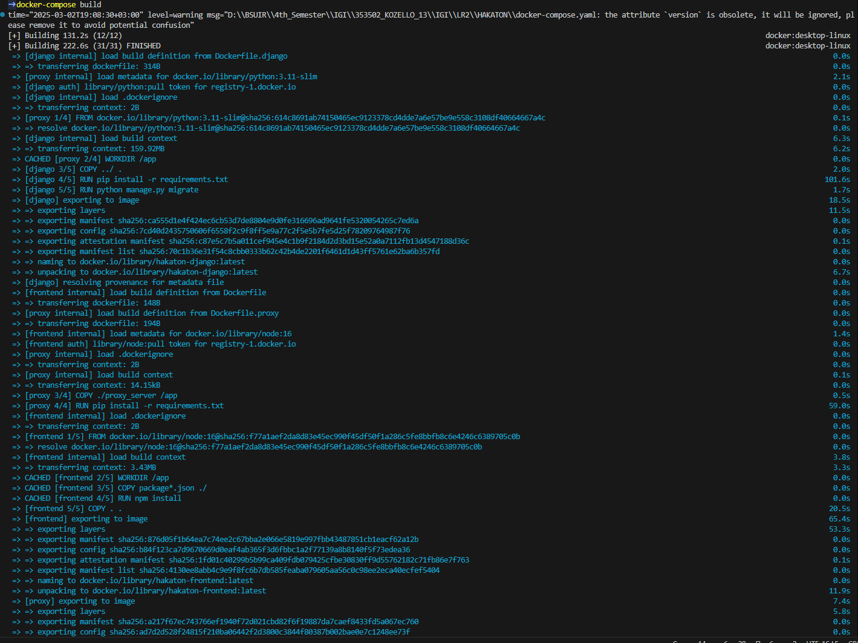
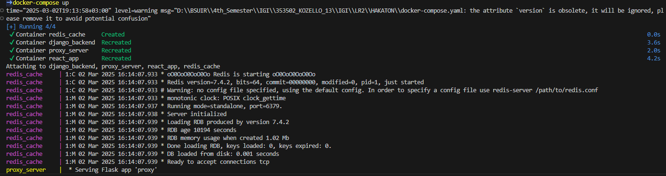
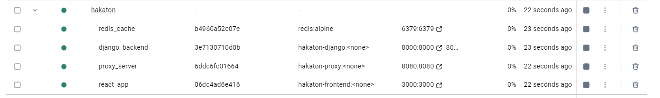

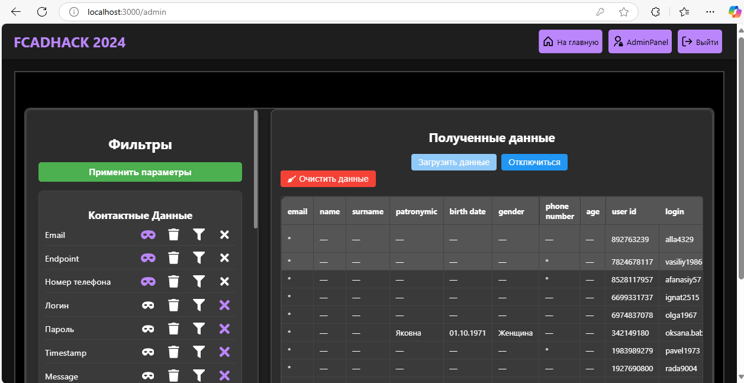

5. Настроить сети и тома для обеспечения связи между контейнерами и сохранения данных (исходные данные, логин, пароль и т.д.)
Выполнено в предыдущем пункте

6. Разместите результат в созданный репозиторий в DockerHub
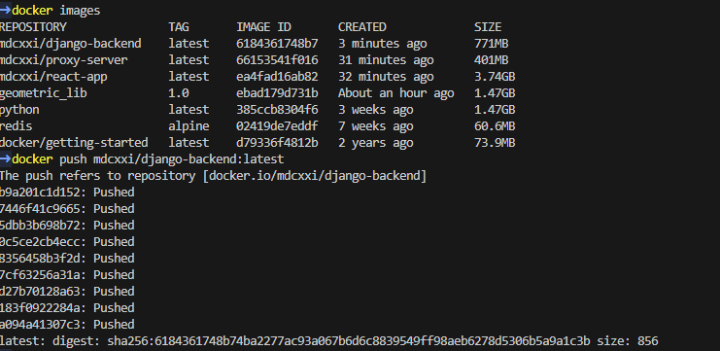

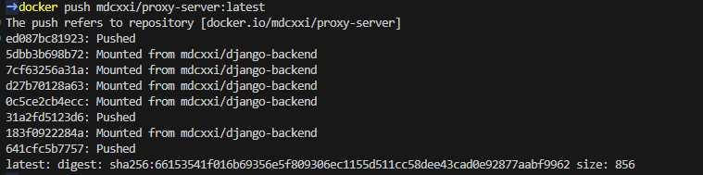
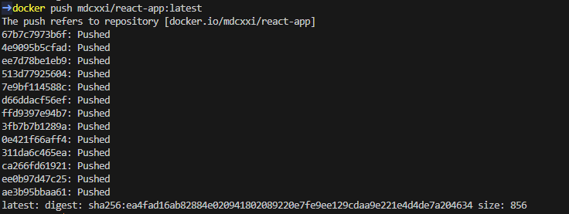
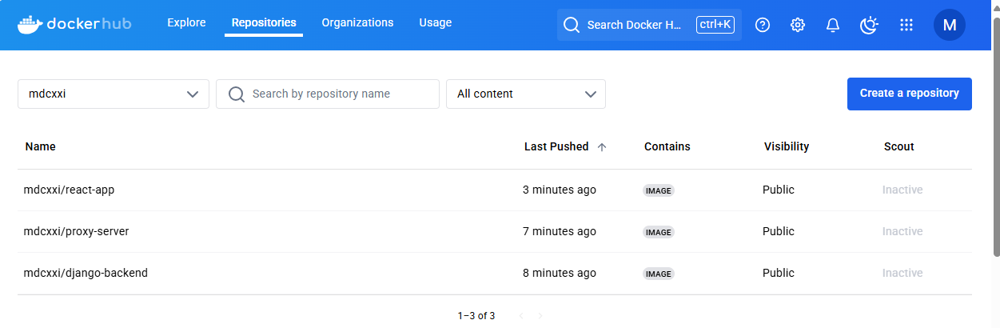

7. Выполните следующие действия с целью изучить особенности сетевого взаимодействия:
• Получить информацию о всех сетях, работающих на текущем хосте и подробности о каждом типе сети

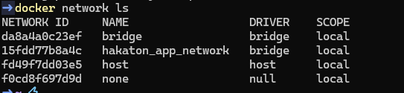
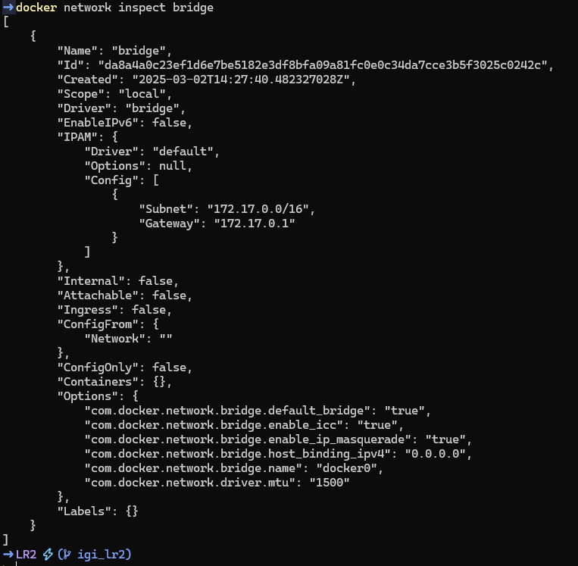

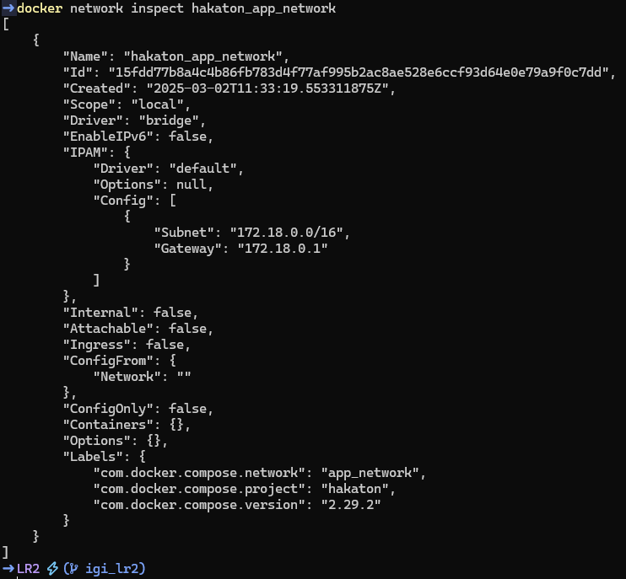


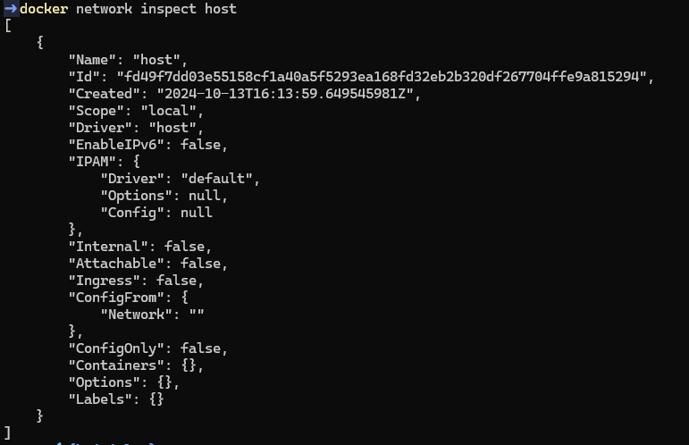

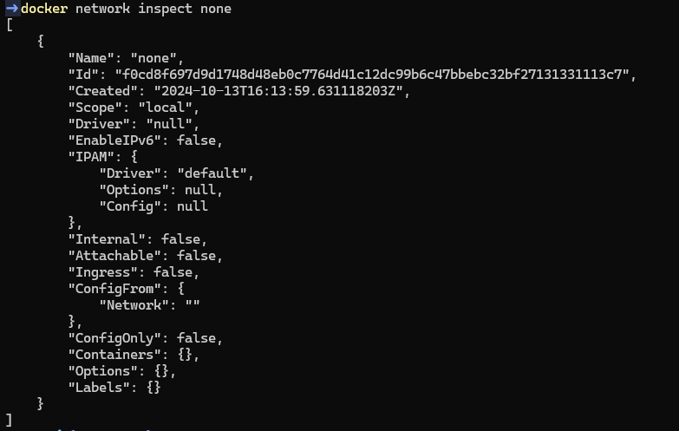



• Создать свою собственную сеть bridge, проверить, создана ли она, запустить Docker-контейнер в созданной сети, вывести о ней всю информацию(включая IP-адрес контейнера), отключить сеть от контейнера
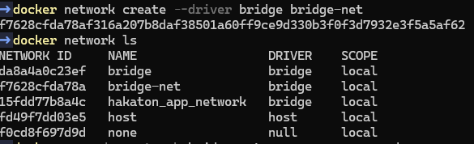
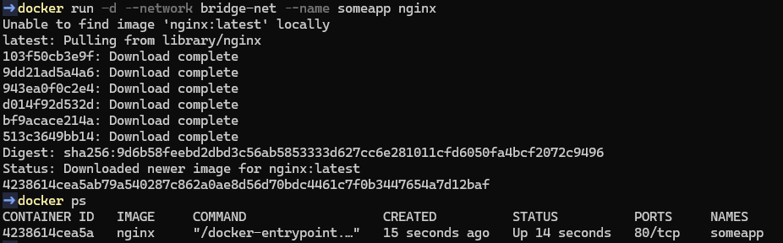

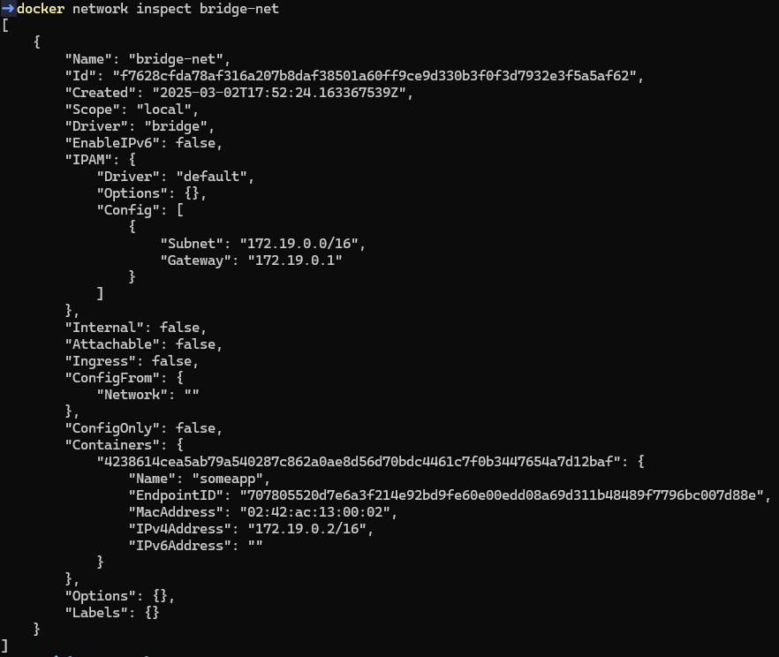


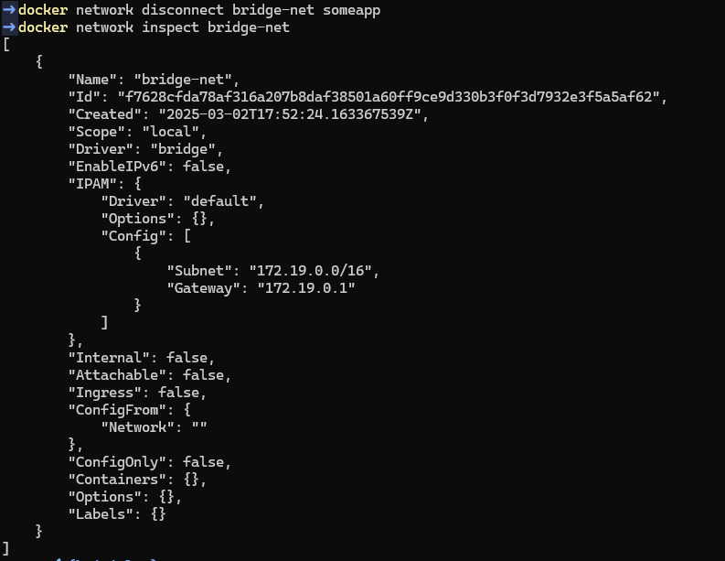

• Создать еще одну сеть bridge, вывести о ней всю информацию, запустить в ней три контейнера, подключиться к любому из контейнеров и пропинговать два других из оболочки контейнера, убедиться, что между контейнерами происходит общение по IP-адресу
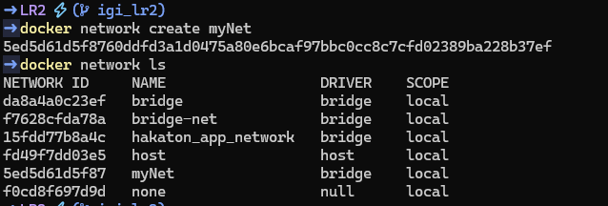

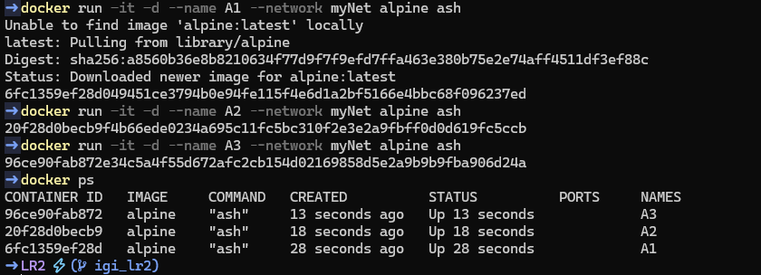

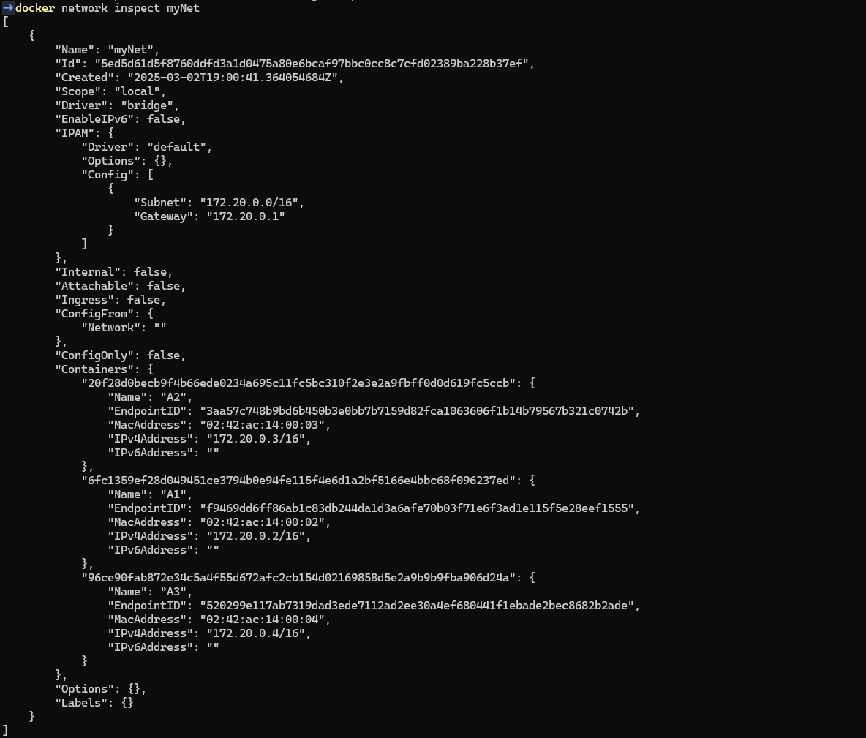


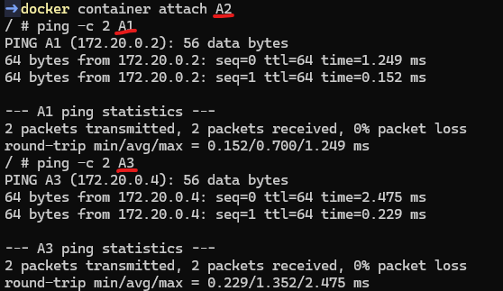

• Создать свою собственную сеть overlay, проверить, создана ли она, вывести о ней всю информацию
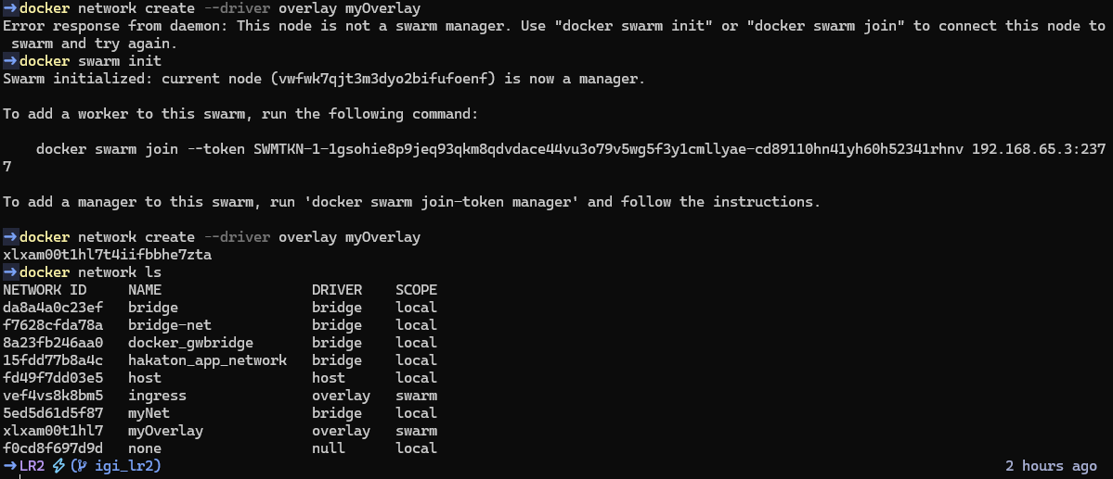
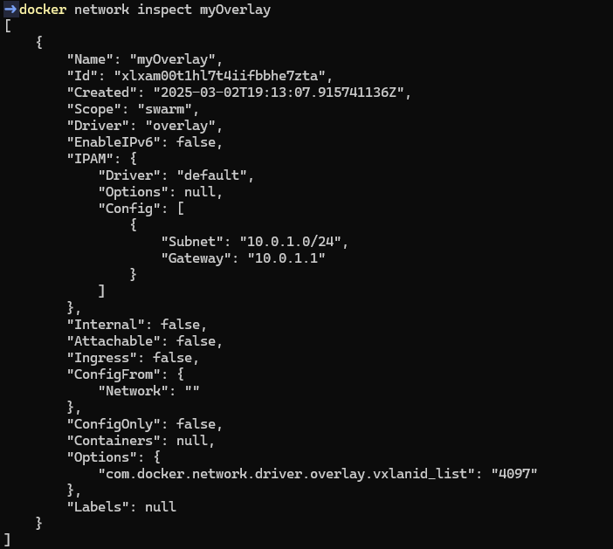

• Создать еще одну сеть overlay, проверить, создана ли она, вывести о ней всю информацию, удалить сеть
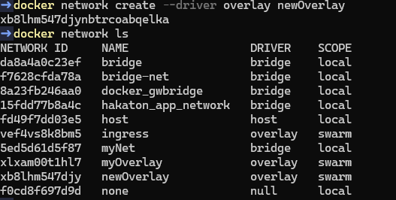

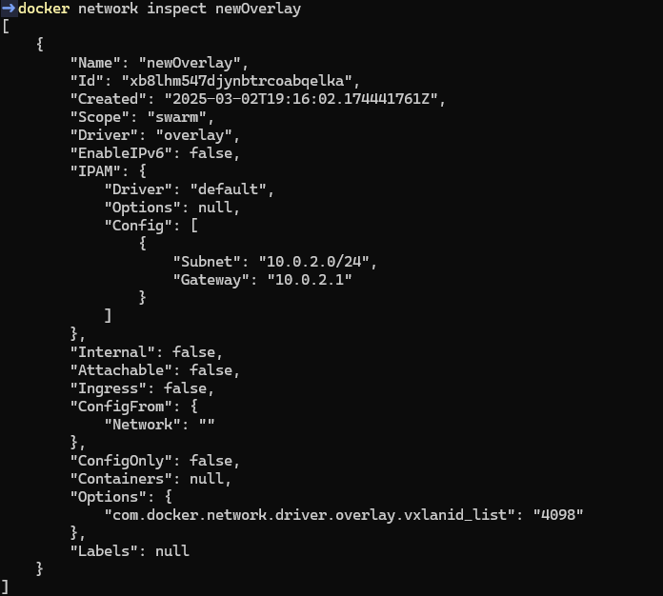
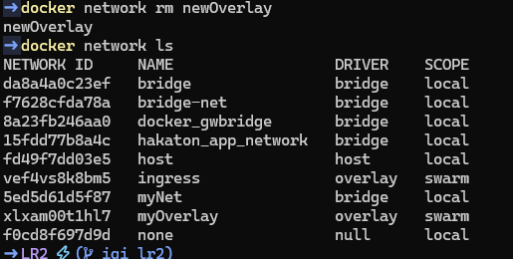

• Попробовать создать сеть host, сохранить результат в отчет.

